Bestyrelsesberetning 2025

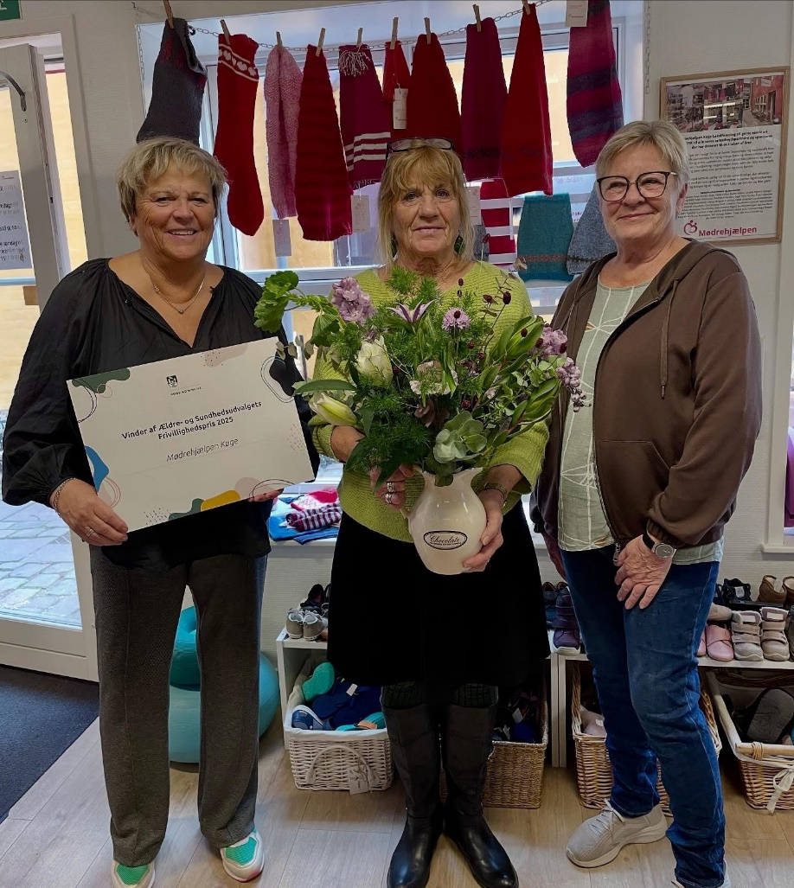
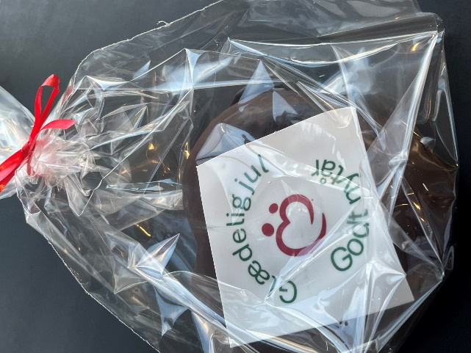
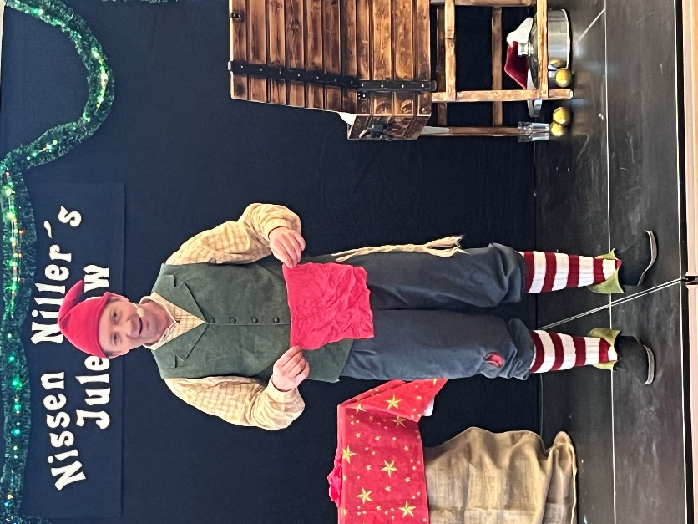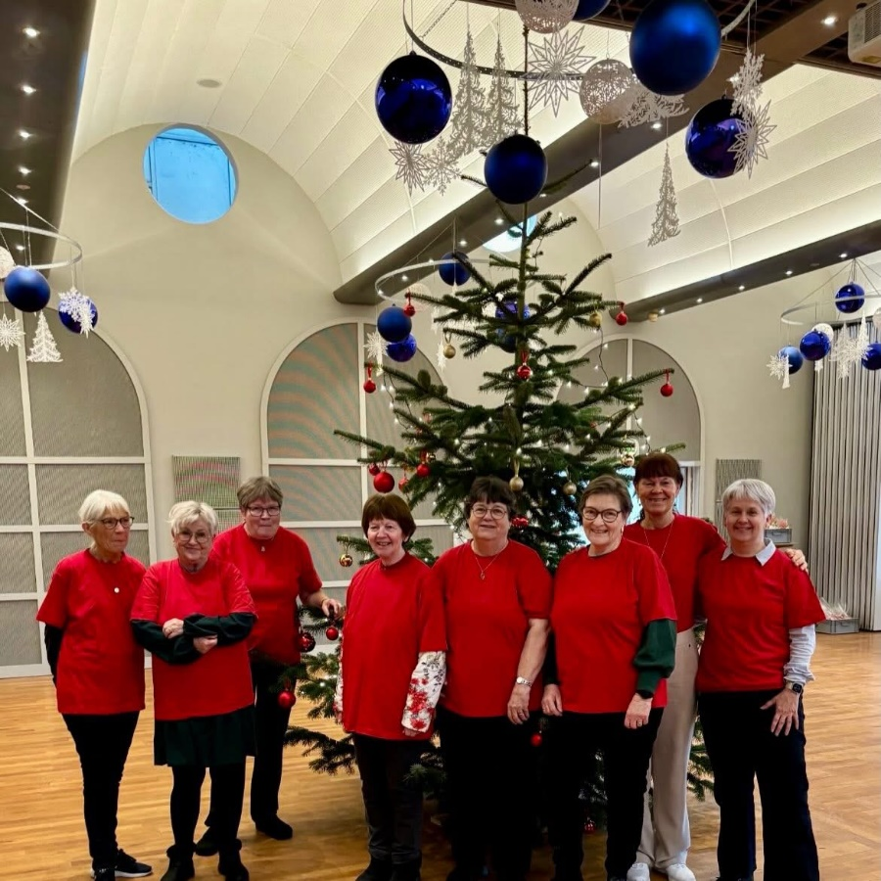
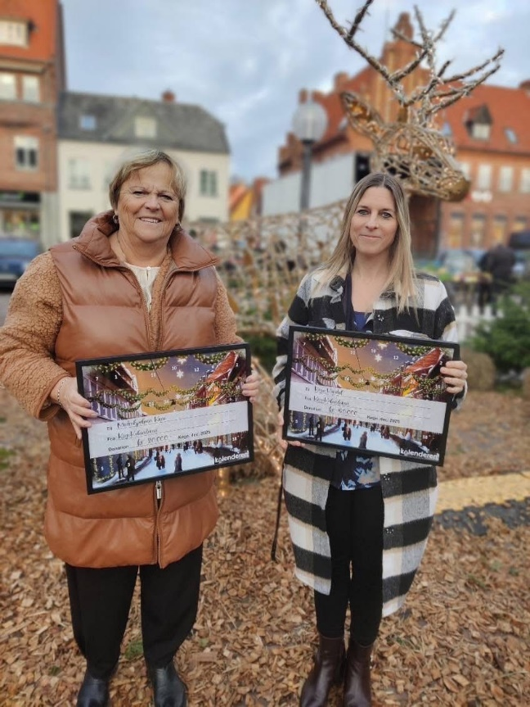

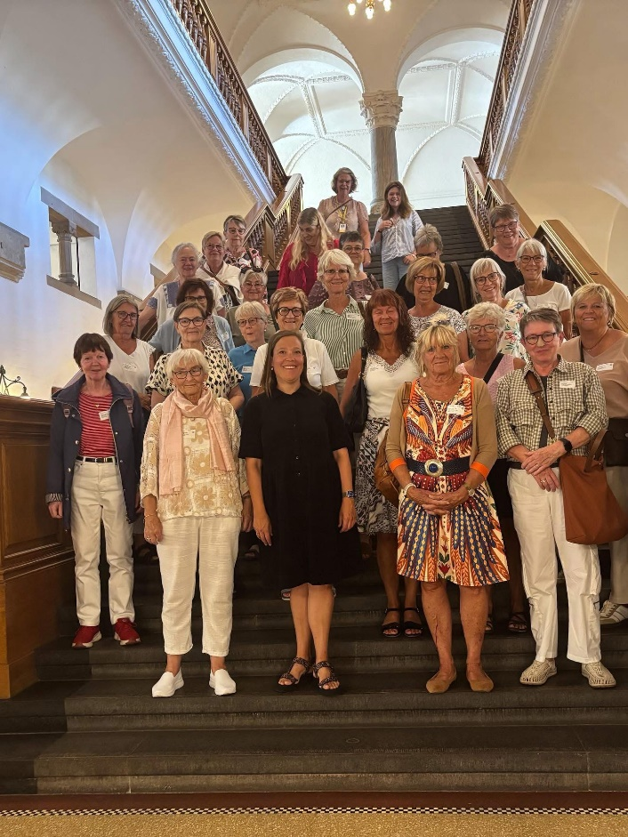

Bestyrelsens beretning 2025
En vigtig del af Mødrehjælpens arbejde varetages af frivillige i lokalforeninger rundt om i landet. Køge Lokalforening blev stiftet den 29. november 2016 og har i skrivende stund 37 medlemmer og 48 frivillige, der gerne vil gøre en forskel for Mødrehjælpens målgruppe. Vi har desuden en venteliste på 15, der gerne vil være frivillige hos os.
Lokalforeningen er båret af frivilligt arbejde, og vi oplever en meget positiv opbakning og løbende interesse for at blive frivillig hos os. Jo større kendskabet er blevet og jo mere synlige, vi er blevet, jo flere frivillige er kommet til os.
Vi lægger stor vægt på løbende anerkendelse af det frivillige arbejde ved en kontinuerlig information og dialog om aktiviteter, opgaver og planer. Der afholdes frivillig-aften af social karakter med spisning og samvær på tværs af aktivitetsfrivillige og butiksfrivillige hver anden måned, til en snak om løst og fast om aktiviteter og om butikken. Vi holder en sommerfest og har i 2025 været på besøg i folketinget med rundvisning af Astrid Kragh med efterfølgende frokost på Comwell Køge Strand.
Udgangspunktet for lokalforeningens frivillige sociale arbejde er at understøtte Mødrehjælpens landsdækkende aktiviteter og rådgivningsarbejde med lokal information og iværksættelse af aktiviteter for gravide, enlige forsørgere og børnefamilier i lokalområdet. Lokalforeningen bruger bl.a. at kommunikere og udbrede tilbud fra Mødrehjælpen, herunder information om den landsdækkende rådgivning og om julehjælpen. Dette sker hovedsageligt via sociale medier, Facebook og Instagram. I 2025 er vi nået op på 2365 følgere på vores officielle FB-side og 612 på Instagram. Også i lokalpressen har vi været synlige med bl.a. interview i Ugeavisen Køge om vores arbejde i lokalområdet.
Bestyrelsen har udarbejdet en forretningsorden og et årshjul, og udgangspunktet for arbejdet er nedskrevet i handlingsplanen for året. Bestyrelsen består 7 medlemmer samt 2 suppleanter, som deltager aktivt i bestyrelsesmøderne. Bestyrelsen har afholdt bestyrelsesmøder hver måned samt 1 heldagsmøde i 2025.
Lokalforeningen vandt i 2025 Køge Kommunes Frivilligpris. Vi er så stolte over, at kommunen anerkender og værdsætter det store arbejde, vores dygtige frivillige laver hver eneste dag, og som kommer så mange familier til gode.
Lokalforeningen har i 2025 modtaget mange flotte donationer fra Køgekalenderen, Simpel Agency Group/Mike Valencia, Kvickly Køge, Føtex i Ølby, Isobro, Køge Kommune, Køge Rotary Nord, Din Tøjmand, Matas Køge, Babysam i Køge, Merrild, Hammershus Bageri, Comweel Køge Strand, Fafla, Sct. Georgs Gilde, Face2Face, Aktiv fritid, Boglade, Cool shop Køge, Køge Miniby, Zentropa, Odd Fellow Søster Logen og Østifterne Vi har også haft besøg af julemanden i form af privatpersoner, der har doneret penge. Vi har desuden samarbejdet med flere erhvervsdrivende i Køge, og stået i Kvickly i Køge, for at samle ind til vores julekurve. Det blev til 41 julekurve, som blev udleveret til stor glæde for dem, der modtog dem.
I år deltog vi igen i ønsketræet, hvor vi delte 215 gaver ud fra ønsketræet, gaver der blev leveret fra 3 firmaer, mange flotte gaver.
Vi har i 2025 modtaget §18 midler fra Køge Kommune.
Aktiviteter og oplevelsesture
Lokalforeningen har i årets løb haft rigtig mange aktiviteter ud af huset. ZOO, Cirkusmuseet, Cirkus, 1 tur med 50 personer til Sommerland Sjælland, 50 personer til Trelleborg, Teatertur, Sporvejsmuseet, Fafla , og ikke mindst vores juletræsfest, som igen i år blev holdt på Comwell Køge, med julemand, nisser, gavekort til Kvickly og gaver, der deltog 100 personer.

Det har været et år præget af herlige aktiviteter med skønne familier fra Køge og omegn.

2025 har også været året hvor vores tiltag, hvor unge nybagte eller vordende mødre mødes til en snak om fødsel, amning m.v. og lidt mad og hygge, kører helt fantastisk. Der er flere af deltagerne der kommer igen til barn nummer 2 og 3. Og i det nye år flytter vores barselscafe til nye lokaler her i Køge, som er stillet til rådighed af Køge Kirke.
Vores fantastiske frivillige har været friske og er taget med på turene. Uden de frivillige ville disse aktiviteter ikke være mulige.
I 2025 blev der igen fokus på jul i juli, som er et landsdækkende projekt, hvor Mødrehjælpens butikker over hele landet modtog hjemmestrikkede nissehuer. Køge modtog ca.90 huer. Stor tak til alle der deltog i dette projekt og var med til at støtte Mødrehjælpens julehjælp.
I 2025 har vores uldmor sat en ny aktivitet i gang for vores strikkere. De mødes ca. 4 gange om året og hygger, strikker, og taler om hvad de skal strikke fremover, som kan sælges i vores butik. Der blev også holdt nytårskur for strikkerne, hvor vi fik mulighed for at takke dem, for deres flotte arbejde.

Lokalforeningens butik Torvet 15A

2025 har været et godt år for vores butik. Vi har øget vores omsætning betragteligt i forhold til vores budget. Vi er forsat rigtige glade for at være flyttet til Torvet.
Driften af butikken kører uproblematisk, og vi har et rigtig godt forhold til både vores udlejer og vores naboer.
Vi har fortsat 3 frivillige på alle vagter, så vi ikke er så sårbare ved sygdom m.v. og så vi kan være til stede både på 1. sal, i stueetagen og samtidig arbejde i baglokalet. Vi har forsat åbent hver den 1. søndag i måneden, og vi oplever, at de kunder, der vælger at komme søndag, har god tid, så der er ro, og det giver mulighed for en snak, hvis der er lyst til/behov for det. Det er fantastisk at have så mange skønne frivillige i vores butik, som alle med stor entusiasme deltager i butikkens arbejde.

Tak til alle frivillige, donorer, virksomheder samt privatpersoner, for at gøre en forskel for Mødrehjælpens frivillige sociale arbejde i Køge og omegn.

Og tak til alle kunder og donorer, der bakker op om vores butik.

Vi glæder os til samarbejdet i 2026 til fordel for børnefamilier i vores virkeområde.

